BIRCOsir Punktentwässerung 30/30, Abdeckungen

BIRCO

Eigenschaften

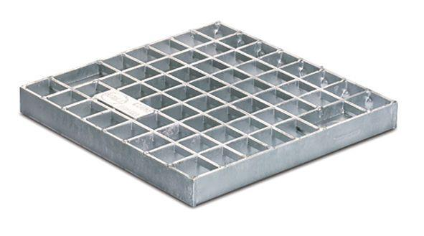

Art Zubehör

Abdeckrost

Ausführung Abdeckung

Gitterrost

Farbton

schwarz

Oberfläche

feuerverzinkt, lackiert

Werkstoff

Gusseisen, Stahl

Breite (mm)

280,00

Höhe (mm)

30,00

Länge (mm)

280,00

Belastungsklasse

A 15, B 125, C 250, D 400, E 600